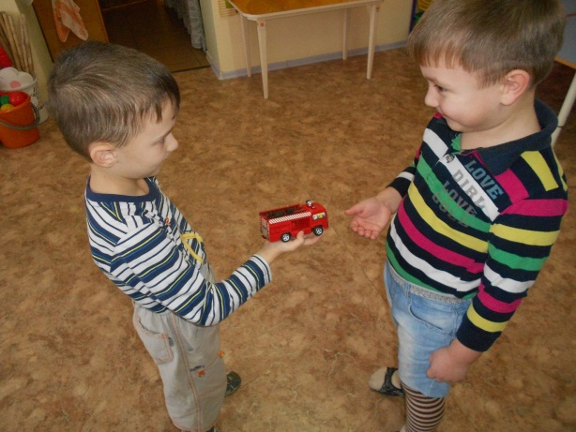
11 января подготовительная группа отметила международный день «Спасибо».
В этот день дети узнали об истории слова – «спасибо». Оказывается, в древности, когда хотели поблагодарить человека за доброе дело, говорили ему: «Спаси вас Бог!» И эти слова «Спаси Бог!» Со временем превратились в короткое слово - «Спасибо».
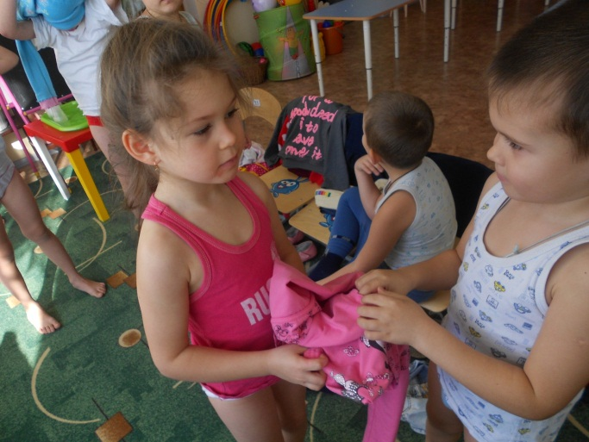
Есть такая пословица: «Своего спасибо не жалей». Дети хором повторяли правило:
Если, словом или делом
Нам помог кто-либо,
Не стесняйтесь громко, смело
Говорить «Спасибо!»
За целый день детьми и взрослыми было сказано 109 раз «Спасибо!».

